Приложение №3

Занятие №1 Подготовка к обучениюг рамоте.

ТЕМА:"Гласные звуки буквы"

1. Произнеси звуки А, У. Дай им характеристику. Посмотри на рисунки и определи, на каком из них произносят звук У, а на каком — звук А (произнеси звуки А, У перед зеркалом — это поможет тебе выполнить задание). Напиши в клетках соответствующие буквы.

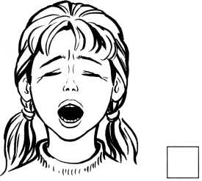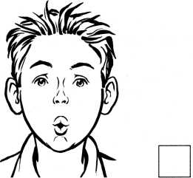

2. Картинки, в названии которых есть звук А, обведи треугольниками, а картинки, в кото­рых есть звук У — квадратиками. Подели слова на слоги. Под каждой картинкой начер­ти слоговую схему.

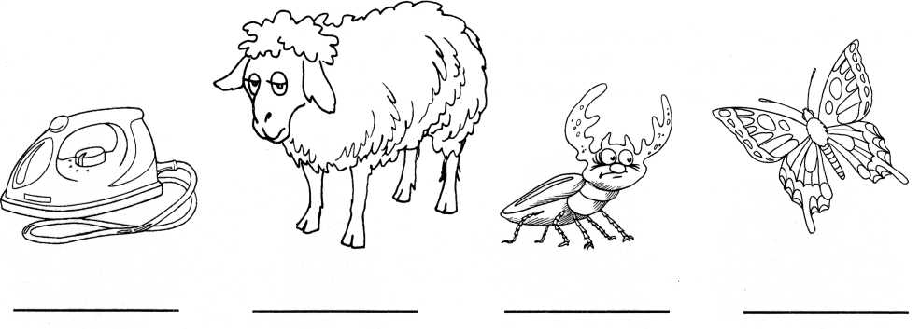

3. Обведи линией красного цвета только те картинки, в названии которых есть звук У.



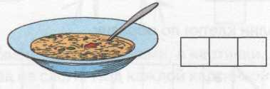4.Назови картинку. *(Суп.)* Раскрась звуковую схему слова.

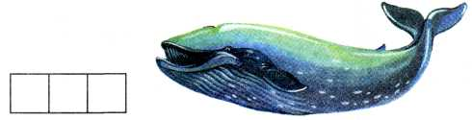

5.Напиши под картинкой первую букву каждого слова.

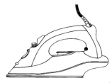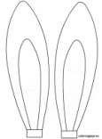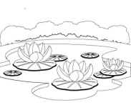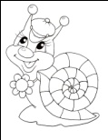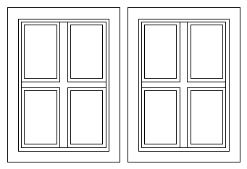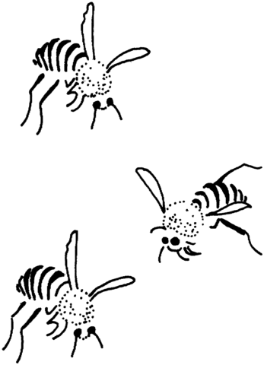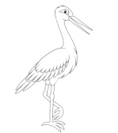

|  |  |  |  |  |  |  |  |  |  |
| --- | --- | --- | --- | --- | --- | --- | --- | --- | --- |
|  |  |  |  |  |  |  |  |  |  |

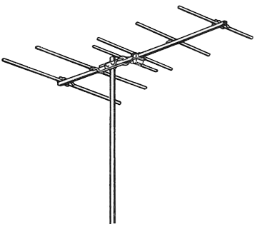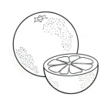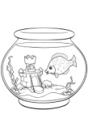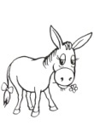



|  |  |  |  |  |  |  |  |  |  |
| --- | --- | --- | --- | --- | --- | --- | --- | --- | --- |
|  |  |  |  |  |  |  |  |  |  |

6. Диктант

|  |  |  |  |  |  |  |
| --- | --- | --- | --- | --- | --- | --- |
|  |  |  |  |  |  |  |

7.. Заполни клетки по образцу.





8. Прочитай буквосочетания и напиши их по образцу красной ручкой. После каждого буквосочетания соблюдай расстояние в мизинец.

Занятие №2 Подготовка к обучениюг рамоте.

ТЕМА:"Гласные звуки буквы"

1. Произнеси звуки А, У, О, И, Ы, Э Дай им характеристику. Почему они гласные? *(Воздух выходит свободно, не встречая преграды, получается долгая песенка.)*
2. Назови картинки. Определи первый звук в названии каждой картинки и проведи от них дорожки к соответствующим буквам. Почему к букве Ы дорожки не оказалось?

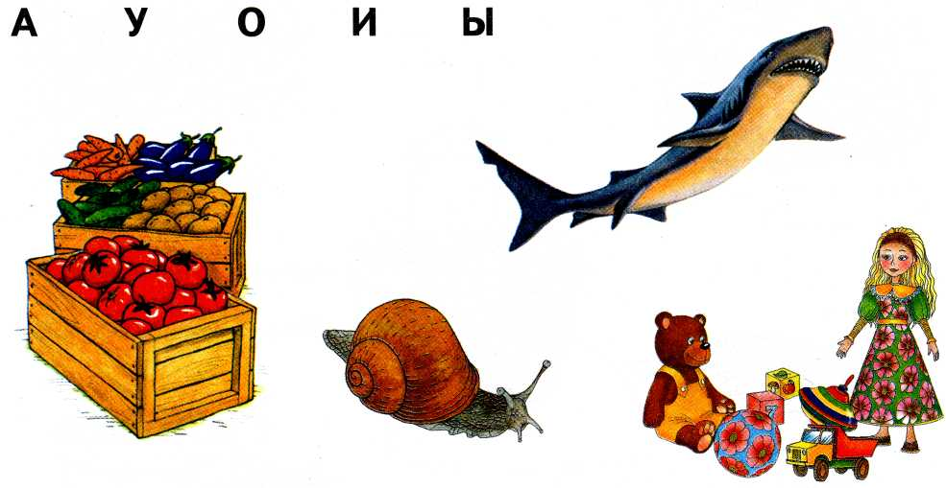

3.Определи место звука Ы в названии картинок и выдели его красным цветом на каждой схеме.

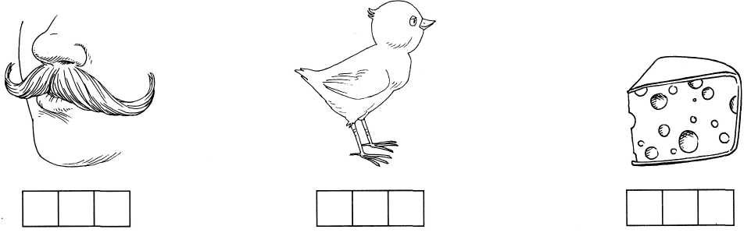

4.Найди и прочитай буквы, которые перепутались. Аккуратно раскрась их красным карандашом.



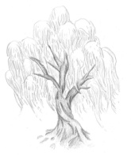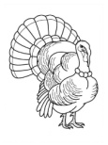5.Напиши под картинкой первую букву каждого слова.

MCj03616560000[1]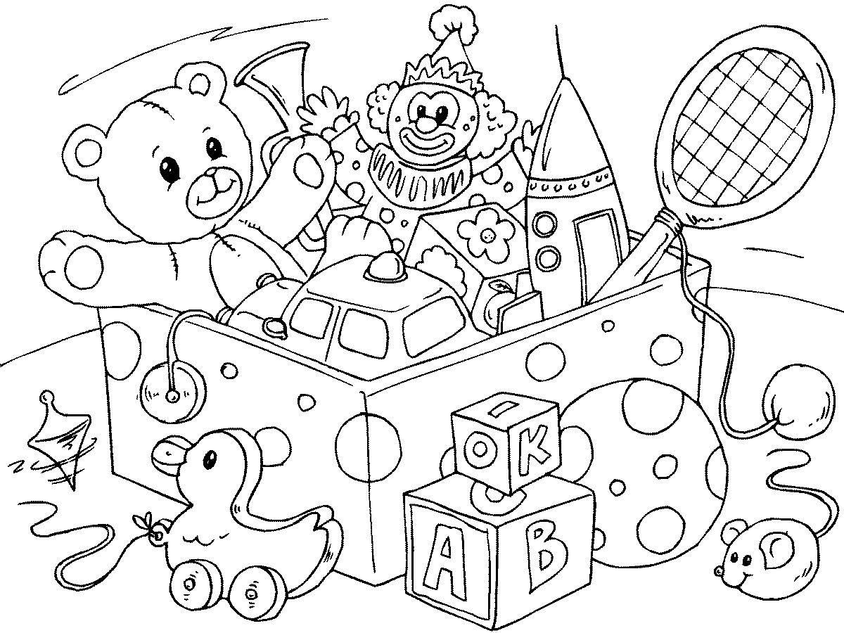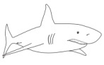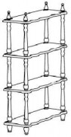

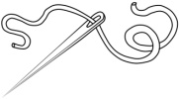

|  |  |  |  |  |  |  |  |  |  |
| --- | --- | --- | --- | --- | --- | --- | --- | --- | --- |
|  |  |  |  |  |  |  |  |  |  |

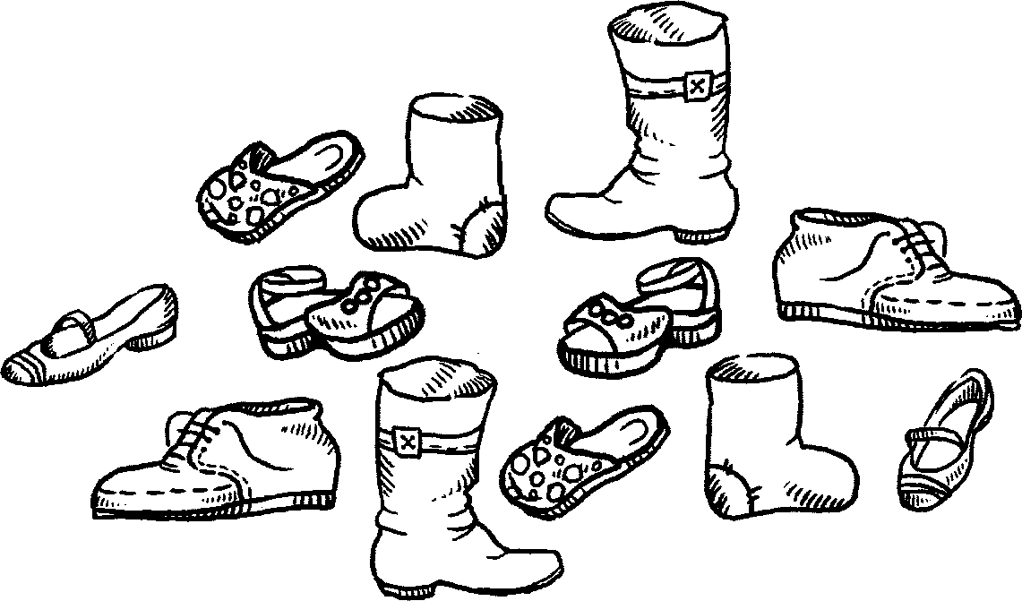MCj01934060000[1]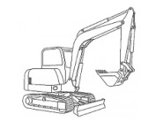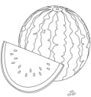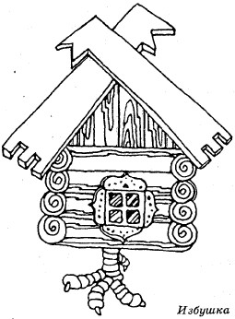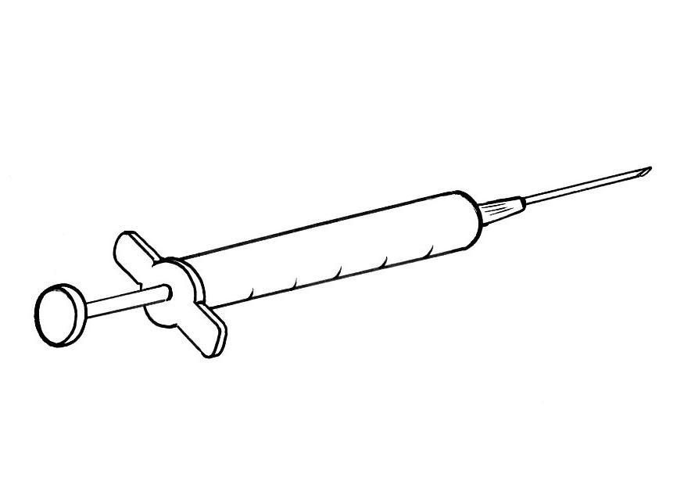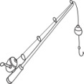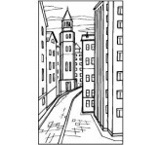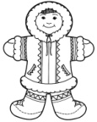

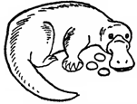

|  |  |  |  |  |  |  |  |  |  |
| --- | --- | --- | --- | --- | --- | --- | --- | --- | --- |
|  |  |  |  |  |  |  |  |  |  |

6. Диктант

|  |  |  |  |  |  |  |
| --- | --- | --- | --- | --- | --- | --- |
|  |  |  |  |  |  |  |

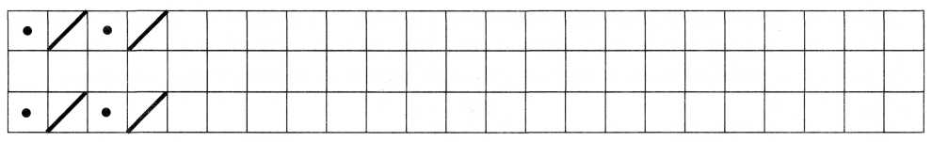7.Заполни клетки по образцу.



8.Прочитай:

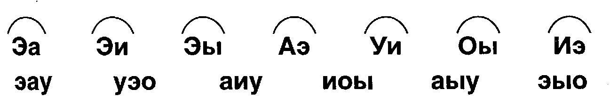

9. Прочитай буквы. Продолжи писать ряд по образцу красной ручкой. Соблюдай рассто­яние между буквами.



***Занятие №22 Звуки [Ф] - [В].***

***глухой*** согласный звук (символ - подушка)

***звонкий*** согласный звук (положи ладошку на горлышко и послушай, когда его произносим в горлышке звенит колокольчик). символ - колокольчик

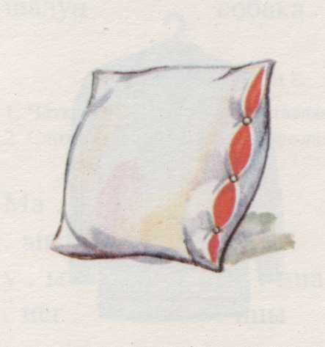1. Задание выполняется устно! Покажи колокольчик, если в слове звонкий звук - В, подушечку - если глухой Ф.

ФОТО, ВАЗА, ФОКУС, ФЕЯ, ВАНЯ,

ВОДА, ФУНТИК, ВОЛК, ВАГОН, ФОНТАН,

ВОВА, ФАТА, ФАКЕЛ, ВКУС.

2. Под каждой картинкой напиши первую букву ( К или Г).

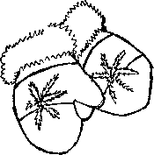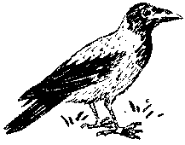

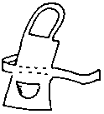

[](http://images.yandex.ru/yandsearch?p=0&icolor=white&text=%D1%84%D0%B0%D1%81%D0%BE%D0%BB%D1%8C&isgray=1&img_url=http://www.fictionbook.ru/author/sbornik_receptov/konservirovanie_ovosheyi_i_plodov/i_010.png&rpt=simage)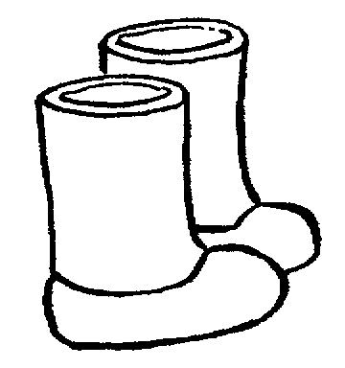

3. Обведи буквы «В», «Ф» в домиках по точкам, а затем напиши слева от глас­ных. Прочитай слоги.

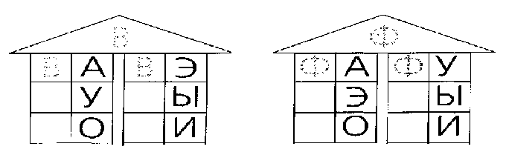

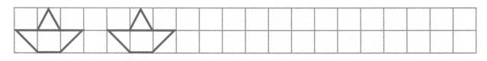

4. **«Подарим картинки Вале и Вите».** Рассмотри и назови картинки. Если в слове есть звук В — подари ее Вале, если звук Вь — Вите (проведи линии-дорожки). Составь предложе­ния по образцу: *Вале я подарю овощи, потому что в этом слове есть звук В.* Обозначь (закрась синим или зелёным цветом на схемах) место звуков В, Вь в словах.

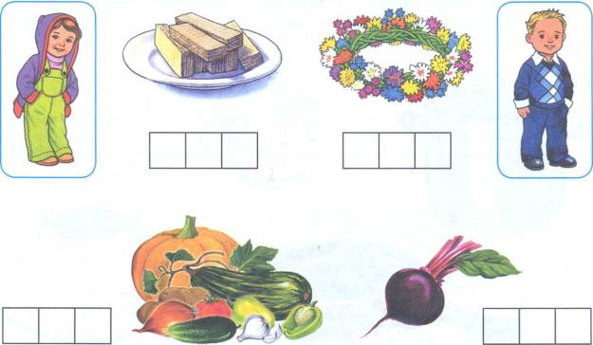

5. Составь по одному предложению со словами *венок и фонарик.* Начерти их схемы.

*венок фонарик*

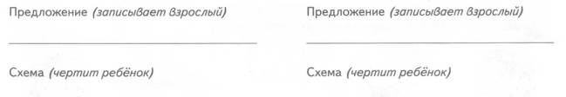

6. Заполни клетки орнаментом по образцу.



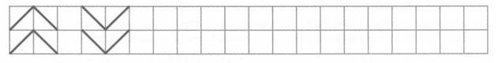

7. Читать.



